Agrupamento de Escolas de Ponte de Sor
Joana Rita Santos
Guião de Aprendizagem

Matemática A

Funções Reais de variável real - 11.º Ano

A Família de Funções RacionaiS

$f(x)=a+\frac{b}{x-c}$
Guião de aprendizagem

A Família de Funções RacionaiS

Determina as assíntotas ao gráfico de uma função racional do tipo $f(x)=a+\frac{b}{x-c}$ ?

Aprendizagens essenciais
Reconhecer, interpretar e representar graficamente funções racionais definidas em $R∖\{c\}$ do tipo $f(x)=a+\frac{b}{x-c}$, $a,b,c∈R$ referindo o conceito intuitivo de assíntota e usá-las na resolução de problemas e em contextos de modelação.

Introdução
N
esta atividade vais aprender a determinar assíntotas e a representar graficamente de funções racionais definidas em $R∖\{c\}$ por $f(x)=a+\frac{b}{x-c}$ .
Deves organizar o teu tempo, através p.e. da elaboração de um cronograma ajustado ao tempo de treino/competição, para conseguir realizar as atividades propostas.
No final deste guião tens um pequeno quadro onde é feita uma sugestão de organização de trabalho para as aulas assíncronas e para a aula síncrona.

Atividades de aprendizagem
N
este espaço são apresentadas a sequência de atividades que deves executar no decorrer deste guião para consolidar a aprendizagem em estudo.

Atividade 1
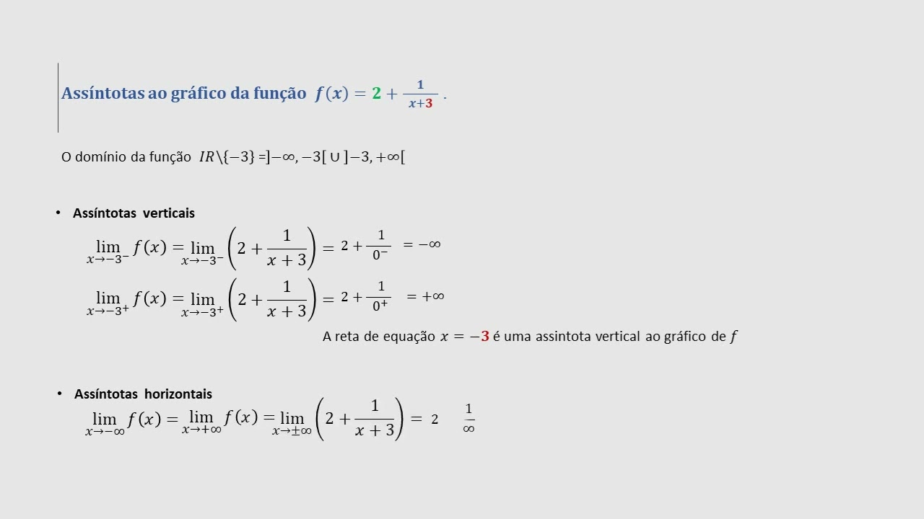
Estudar as assíntotas das funções racionais do tipo $f(x)=a+\frac{b}{x-c}$ , $a,b,c∈R$, a partir da visualização atenta do Tutorial 1 e da leitura das páginas 76 a 79 do manual.
No final do estudo apresenta uma pequena síntese, em áudio, sobre as assíntotas das funções racionais que estudaste.

Atividade 2
Resolve, apresentando no espaço seguinte, o exercício 102 da página 77 e o exercício 114 da página 81 do manual.
Nota: caso não tenhas caneta digital, apresenta a fotografia da folha com a resolução dos exercícios

Atividade 3
Visualiza atentamente o vídeo seguinte da plataforma Explicamat e indica as estratégias para determinar as assintotas das funções.
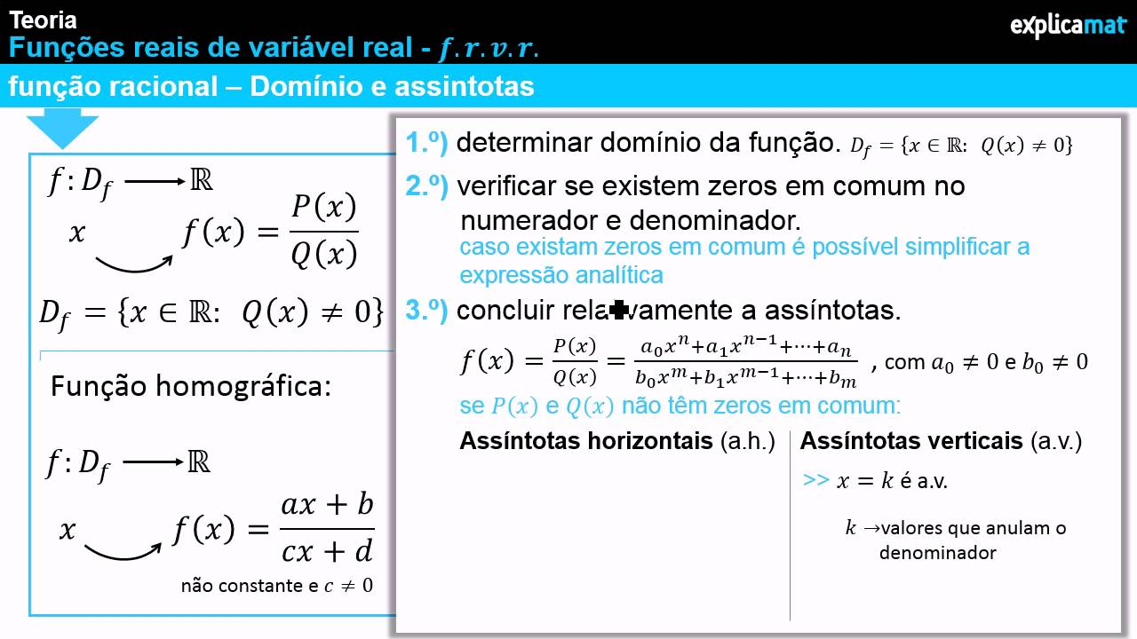

Atividade 4
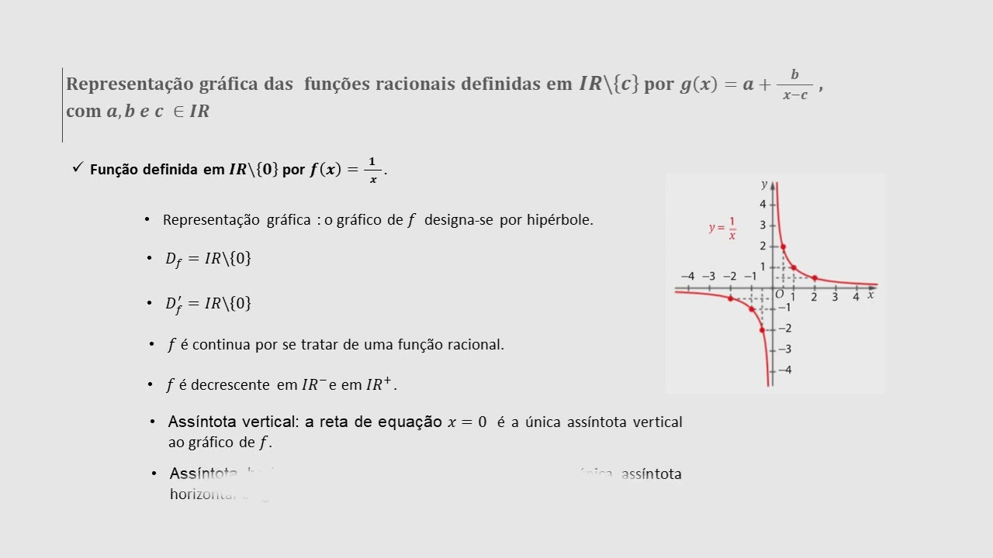
Estuda as propriedades e representar graficamente funções do tipo$f(x)=a+\frac{b}{x-c}$ , $a,b,c∈R$, a partir do estudo da função $y=\frac{1}{x}$, 1. a partir da visualização atenta do Tutorial 2.

Atividade 5
Resolve, apresentando no espaço seguinte, o exercício 113 da página 80 e o exercício 116 da página 81 do manual.
Nota: caso não tenhas caneta digital, apresenta a fotografia da folha com a resolução dos exercícios

Atividade final
Após teres concluído as atividades anteriores estás preparado para executar o formulário: Assíntotas ao Gráfico de uma Função Racional

Anexo
Caso não consigam aceder ao questionário, efetuado na plataforma Google Forms, descrito na atividade final, deixo aqui as questões do mesmo para poderem construir o questionário na plataforma da vossa escola.
